|  |
| --- |
| Prueba de Caja Blanca |
| ***“Aplicativo web que permita gestionar las notas de estudiantes”*** |
| Versión 1.3 |
|  |
| **Integrantes:**  Anchapaxi Dayana  Ayo Dennis  Chafla Karem  Vizuete María José  **Fecha 2021-08-26** |

Acceder al sistema como padre de familia

**CÓDIGO FUENTE**

if (isset($result)) {

header('location:notas.view.php?grado='.$id_grado.'&materia='.$id_materia.'&seccion='.$id_seccion.'&revisar=1&info=1');

} else {

header('location:notas.view.php?grado='.$id_grado.'&materia='.$id_materia.'&seccion='.$id_seccion.'&revisar=1&err=1');

}// validación de registro*/

//sino boton modificar que esta en el archivo alumnoedit.view.php

}else if (isset($_POST['modificar'])) {

//capturamos el id alumnos a modificar

$id_alumno = htmlentities($_POST['id']);

$result = $conn->query("update alumnos set num_lista = '$numlista', nombres = '$nombres', apellidos = '$apellidos', genero = '$genero',id_grado = '$idgrado', id_seccion = '$idseccion' where id = " . $id_alumno);

if (isset($result)) {

header('location:alumnoedit.view.php?id=' . $id_alumno . '&info=1');

} else {

header('location:alumnoedit.view.php?id=' . $id_alumno . '&err=1');

}// validación de registro

}

**Diagrama de Flujo**

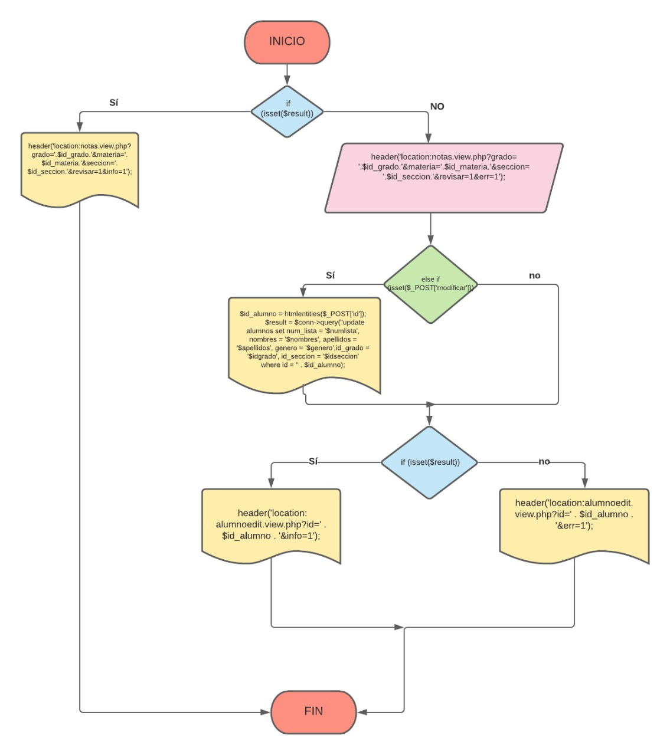

**GRAFO**

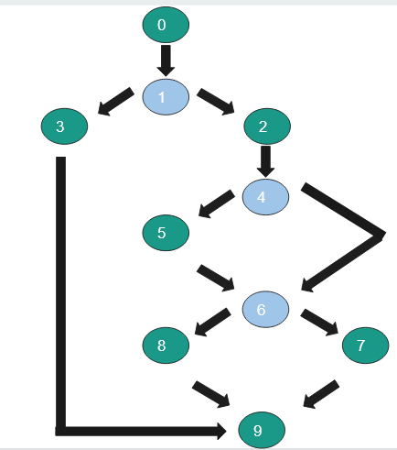

**RUTAS**

**R1:**0,1,3,9

**R2:** 0,1,2,4,6,7,9

**R3:** 0,1,2,5,6,8,9

**R4:** 0,1,2,4,6,8,9

**COMPLEJIDAD CICLOMÁTICA**

Se puede calcular de las siguientes formas:

* V(G) = número de nodos predicados(decisiones)+1 = 4
* V(G) = A – N + 2 = 12 -10 +2 = 4

DONDE:

**P:** Número de nodos predicado

**A:** Número de aristas

**N:** Número de nodos